РОЗДІЛ 1. ТЕОРИТИЧНО-МЕТОДИЧНИЙ БАЗИС ОБЛІКУ ОСНОВНИХ ЗАСОБІВ ПІДПРИЄМСТВА

Воєнний напад рф на Україну спричинив знищення, втрату майна багатьох підприємств, установ, організацій. Намір держави, бізнесу допомогти ЗСУ активізував передачу, відчуження активів, зокрема основних засобів (ОЗ), суб’єктів господарювання. З метою економічної підтримки бізнесу, військових формувань України у 2022 році Верховна Рада України внесла низку змін в облікове, цивільне законодавство. Отже питання особливості податкового, бухгалтерського обліку основних засобів в умовах воєнного стану стають вкрай актуальними.
Від стану основних засобів залежить техніко-технологічний рівень виробництва, продуктивність праці, якість продукції та послуг, прибутковість підприємства, у зв’язку з чим зростають роль і значення обліку, аналізу та аудиту наявності, руху та використання основних засобів підприємства. Проте існуюча система обліку основних засобів не здатна в повній мірі задовольнити зростаючі інформаційні потреби управління. Часті та непослідовні зміни у законодавчих і нормативно-правових актах України, які визначають методологічні засади формування в бухгалтерському і податковому обліку інформації про основні засоби, призвели до різного й неоднозначного тлумачення їхньої сутності, що потребує систематизації та узагальнення.
Н.Д. Бабяк, звертає увагу на особливості визнання об’єкту основних засобів активом, тобто коли існує ймовірність того, що підприємство отримає в майбутньому економічні вигоди, пов’язані з використанням цього об’єкта в господарській діяльності [14, с. 24].
Іншим важливим критерієм при визначенні поняття «основні засоби» Й.С. Завадський [15, с. 289], Н.І. Верхоглядова, В.П. Шило, С.Б. Ільїна,
В.І. Кисла [16, с. 12], Н.Д. Бабяк [14, с. 178] вважають амортизацію. З їх точки зору, основні засоби – це засоби праці (матеріальні активи), які тривалий час (більше 365 днів або протягом декількох операційних циклів) приймають участь у виробничому процесі/господарській діяльності, зберігають свою натурально-речову форму і по частинах переносять свою вартість на виготовлений продукт (шляхом амортизаційних відрахувань). Підтримуючи позицію вказаних авторів, слід зазначити, що амортизація є одним із суттєвих критеріїв ідентифікації об’єкта основних засобів.
Й.С. Завадський [15, с. 289], О.В. Коваленко, І.В. Громова [17, с. 21] вважають, що сферою використання основних засобів є лише «виробничі процеси». Але основні засоби використовуються як у процесі виробництва, так і під час постачання товарів, надання послуг, здавання в оренду іншим особам, здійснення адміністративних чи соціально-культурних функцій. Отже, вважаємо, що дане визначення основних засобів є дуже вузьким, оскільки не враховує інші сфери їх використання.
Саме тому наступна група науковців, серед яких Н.А. Литнєва,
Л.И. Малявкина, Т.В. Федорова [18, с.68], Л.К. Сук, П.Л. Сук [19, с. 262],
А.М. Коваленко [20, с. 192], О.Г. Агрес [21, с. 178], Ю.В. Неміш [22, с. 66], наголошує на необхідності конкретизації сфери використання основних засобів – у виробничій або невиробничій діяльності підприємства (під час виконання адміністративних та соціальних функцій).
В той же час цими авторами (окрім О.Г. Агрес, Ю.В. Неміш) поняття «основні засоби» не пов’язується з амортизацією. Своє підтвердження такому трактуванню поняття «основні засоби» можна знайти і у діючих нормативно-правових актах України [23; 24; 25].
Трактування окремих науковців терміну «основні засоби» наведено у табл. 1.1.
П(С)БО 7 трактує основні засоби як матеріальні активи, які підприємство утримує з метою використання їх у процесі виробництва/діяльності або постачання товарів, надання послуг, здавання в оренду іншим особам або для здійснення адміністративних і соціально-культурних функцій, очікуваний строк корисного використання (експлуатації) яких більше одного року (або операційного циклу, якщо він довший за рік).
Таблиця 1.1
Підходи науковців до визначення поняття «основні засоби» [4.,12.,16, 23, 26, 31, 35, 38]
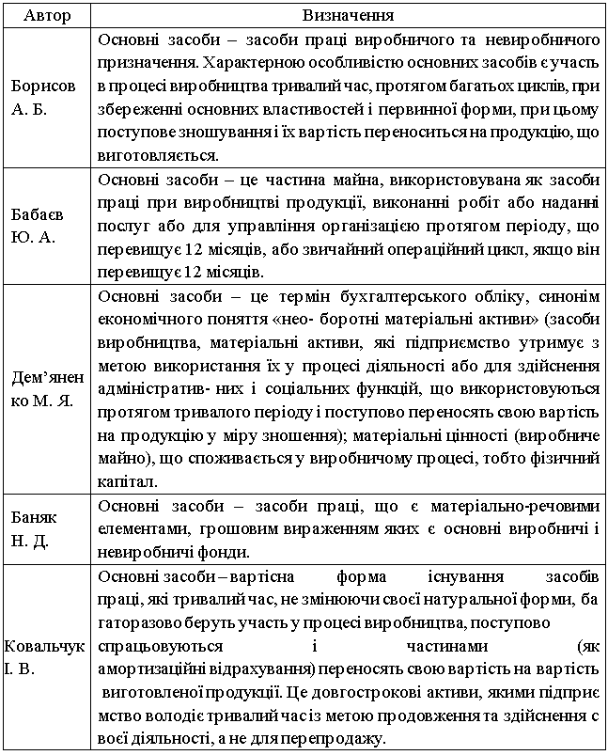

Продовження табл. 1.1
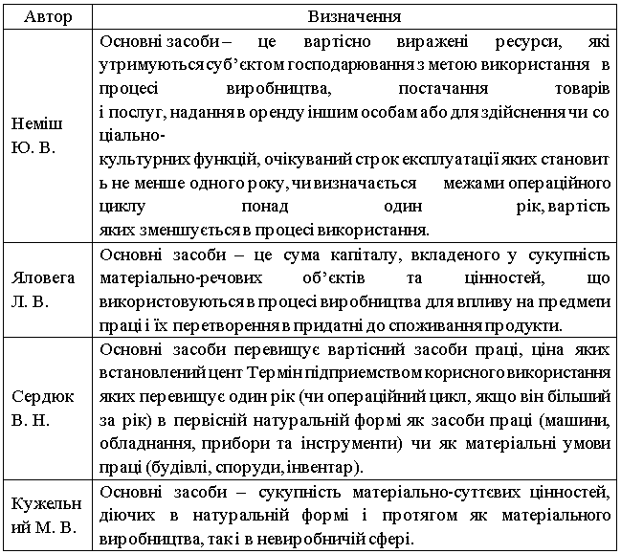

Не дивлячись на велику кількість трактувань, все ж є точна класифікація груп основних засобів та інших необоротних активів, наведені у п. 145.1 Податкового кодексу [12]:
- Група 1 – земельні ділянки;
- Група 2 - капітальні витрати на поліпшення земель, не пов'язані з будівництвом;
- Група 3 - будівлі, споруди, передавальні пристрої;
- Група 4 - машини та обладнання;
- Група 5 – транспортні засоби;
- Група 6 – інструменти, прилади, інвентар (меблі);
- Група 7 – тварини;
- Група 8 – багаторічні насадження;
- Група 9 – інші основні засоби;
- Група 10 – бібліотечні фонди;
- Група 11 – малоцінні необоротні матеріальні активи;
- Група 12 – тимчасові (не титульні) споруди;
- Група 13 – природні ресурси;
- Група 14 – інвентарна тара;
- Група 15 – предмети прокату;
- Група 16 – довгострокові біологічні активи.
В доповнення до цього п. 6 П(С)БО 7 визначає: об’єкт основних засобів визнається активом, якщо існує ймовірність того, що підприємство/установа отримає в майбутньому економічні вигоди від його використання та його вартість може бути достовірно визначена.
Окрім того, тут варто згадати ще одну умову для визнання в бухобліку ОЗ, а саме — підконтрольність. Адже згідно з п. 3 НП(С)БО 1 «Загальні вимоги до фінансової звітності», активи — «це ресурси, контрольовані підприємством у результаті минулих подій, використання котрих, як очікується, призведе до отримання економічних вигід у майбутньому» [8].
Так, підприємство може контролювати актив лише в разі володіння правами на отримання майбутніх економічних вигід від його використання та здатності обмежувати доступ інших суб’єктів господарювання до таких економічних благ. Як правило, контроль супроводжується наявністю права власності.
Отже, із зазначених норм маємо такі критерії для визнання оснвоних засобів:
- контрольованість;
- матеріальність;
- строк корисного використання (експлуатації) понад рік або операційного циклу, якщо він довший за рік;
- отримання в майбутньому економічних вигід від використання такого активу;
- можливість достовірної оцінки;
- призначення — використання в процесі виробництва чи постачання товарів, надання послуг, здавання в оренду іншим особам або для здійснення адміністративних і соціально-культурних функцій.
Додатково слід виділити й критерій малоцінності. Так, у п. 5.2 П(С)БО 7 зазначено: підприємства можуть самостійно встановлювати вартісні ознаки предметів, що входять до складу малоцінних необоротних матеріальних активів (далі — МНМА). Опосередковано на це вказують п. 2.1 й абз. 1 п. 2.6 р. II Методичних рекомендацій щодо облікової політики підприємства, затверджених наказом Мінфіну України від 27.06.2013 р. № 635 (далі — Методрекомендації № 365).
Таким чином, підприємства самостійно установлюють критерій малоцінності. І всі активи, вартість яких нижче цього критерію та які використовуються довше одного року, у бухобліку потрапляють до лав МНМА. Своєю чергою, ті активи, які використовуються більш ніж рік і вартість яких вище критерію малоцінності, у бухобліку визнаються ОЗ.
Таку вартісну планку для цілей бухобліку підприємство встановлює зазвичай у наказі про облікову політику (див. лист Мінфіну України від 21.12.2005 р. №31-34000-10-5/27793). У цьому роз’ясненні зазначено, що повноваження власника (власників) підприємства встановлювати облікову політику реалізується через визначення в розпорядчому документі переліку методів оцінки, обліку та процедур, щодо яких нормативно-методична база передбачає більш ніж один їх варіант.
Розпорядчий документ про облікову політику підприємства має серед іншого визначити застосування й вартісних ознак предметів, що входять до складу МНМА. Проте, незважаючи на такі в цілому слушні поради, варто пам’ятати, що в бухобліку вартісний критерій розглядається не як елемент облікової політики, а як облікова оцінка. Підтверджує це й лист Мінфіну України від 14.05.2012 р. №31-08410-07-25/12004. Тож наслідки зміни вартісного критерію відображатимуться у фінзвітності «перспективно»: у періоді, у якому відбулися такі зміни, та в наступних періодах, без коригування сальдо нерозподіленого прибутку на початок року (п. 8 П(С)БО 6 «Виправлення помилок і зміни у фінансових звітах»).
Відповідно до п. 7 П(С)БО 7 одиницею обліку ОЗ є об’єкт основних засобів.
Об’єкт ОЗ — це:
- закінчений пристрій з усіма пристосуваннями та приладдям до нього;
- конструктивно відокремлений предмет, призначений для виконання певних самостійних функцій;
- відокремлений комплекс конструктивно з’єднаних предметів однакового чи різного призначення, що мають для їх обслуговування загальні пристосування, приладдя, керування та єдиний фундамент, унаслідок чого кожен предмет може виконувати свої функції, а комплекс — певну роботу лише в складі комплексу, а не самостійно;
- інший актив, який відповідає визначенню основних засобів, або частина такого активу, що контролюється підприємством/установою.
Таке визначення наведено в п. 4 П(С)БО 7. Окрім нього, там також зазначено: якщо один об’єкт основних засобів складається із частин, які мають різний строк корисного використання (експлуатації), то кожна із цих частин може визнаватися в бухобліку як окремий об’єкт основних засобів.
На даний момент точно визначено, що до основних засобів належать матеріальні активи, у тому числі запаси корисних копалин наданих у користування ділянок надр (крім вартості землі, незавершених капітальних інвестицій, автомобільних доріг загального користування, бібліотечних і архівних фондів, матеріальних активів, вартість яких не перевищує 20000 грн, невиробничих основних засобів і нематеріальних активів), що призначаються платником податку для використання у господарській діяльності платника податку, вартість яких перевищує 20000 грн і поступово зменшується у зв’язку з фізичним або моральним зносом та очікуваний строк корисного використання (експлуатації) яких із дати введення в експлуатацію становить понад один рік (або операційний цикл, якщо він довший за рік)».
Виділимо головні характеристики податкового визначення ОЗ та порівняємо їх із бухобліковими характеристиками ОЗ.
- Матеріальність. У податковому обліку ОЗ можуть вважатися тільки матеріальні активи. У бухобліку до ОЗ можуть потрапити також лише матеріальні активи. Тож із цим жодних непорозумінь бути не повинно.
- Очікуваний строк корисного використання (експлуатації). Для того щоб претендувати на статус ОЗ, матеріальний актив має бути необоротним. Тобто, за очікуваннями управлінського персоналу, строк його корисного використання з дати введення в експлуатацію повинен перевищувати рік (або операційний цикл, якщо він триваліший за рік). У цьому аспекті податкове визначення ОЗ звучить в унісон із бухобліковим. На жаль, цього не скажеш про решту критеріїв.
- Господарська діяльність спрямованість активів. З необоротних матеріальних активів до податкових ОЗ можуть потрапити лише ті, які підприємство планує використовувати у власній господарській діяльності. Останньою вважають діяльність особи, що пов’язана з виробництвом (виготовленням) і/або реалізацією товарів, виконанням робіт, наданням послуг і спрямована на отримання доходу та проводиться такою особою самостійно й/або через свої відокремлені підрозділи, а також через будь-яку іншу особу, що діє на користь першої особи, зокрема, за договорами комісії, доручення й агентськими договорами (пп. 14.1.36 ПКУ).
Звісно, претендувати на статус ОЗ можуть не лише необоротні матеріальні активи, які прямо генерують (збільшують) податкові доходи (наприклад, обладнання, котре здають в оренду, або автомобіль, яким надають послуги з перевезення вантажу). Для цього, як на нас, достатньо навіть опосередкованої участі під час господарської діяльності.
Скажімо, більшість адміністративних необоротних активів (офіси, офісне обладнання, меблі, службові автомобілі, які обслуговують адмінперсонал, тощо) безпосередньо не генерують доходу. Проте всі вони обслуговують і забезпечують діяльність підприємства, метою якої є отримання доходу, а отже — мають госпдіяльну спрямованість. Те ж стосується й об’єктів, які безпосередньо не збільшують доходу від будь-якого окремо існуючого об’єкта ОЗ, але можуть бути необхідними для отримання доходів від решти активів підприємства (наприклад, охоронні системи, системи відеонагляду тощо).
У бухобліку поділу на ОЗ та невиробничі ОЗ не існує. Незалежно від того, де задіяно необоротний матеріальний актив (у виробництві чи постачанні товарів, наданні послуг, для здавання в оренду чи для здійснення адміністративних і соціально-культурних функцій), у системі П(С)БО його за визначенням вважають ОЗ й амортизують. Тобто використання в госпдіяльності не є визначальним фактором бухгалтерської класифікації необоротного матеріального активу як ОЗ.
Питання значення та правильності використання ОЗ стає особливо важливим в умовах воєнного стану. В першу чергу, економіка країни, її положення на світовому ринку і політичній арені спираються на ОЗ підприємств, функціонуючих на її території та поза нею. Оскільки війна забирає багато ресурсів, збільшення грошових запасів держави та поліпшення економічних відносин з країнами-союзниками – першорядне завдання, засобом виконання якого можуть бути вище названі підприємства, грамотно розпоряджаючись наявними ОЗ. До вище сказаного, грамотне використання і розвиток ОЗ збільшує обсяги роботи, прибутку і розмірів підприємства, чим покращує його становище, інфраструктури, в якому воно знаходиться, та країни в цілому, чим дає можливість залучання до роботи внутрішньо переміщених осіб (ВПО), завдяки чому збільшується працевлаштованість, маса в грошовому обороті й частково компенсуються втрати та витрати, котрі виникли через бойові дії.
Варто зазначити, що саме робота різних видів підприємств та їхніх ОЗ на міжнародному ринку є першим кроком у посиленні економічних зв’язків та створенні договірних відносин між країнами, особливо підчас воєнного стану, коли у таких зв’язках буде зацікавлено багато держав, а обмін матеріальними активами та їхнє використання/спільна реалізація – ідеальний початок будь-яких серйозних відносин.
Також, ОЗ виступають у якості інструменту для забезпечення роботи «воєнної машини». Матеріальні активи мобілізуються для використання безпосередньо на фронті підчас бойових дій (транспортні засоби, передавальні пристрої, інвентарна тара тощо), створення всього необхідного інвентарю (природні ресурси, машини, обладнання, устаткування тощо) та для забезпечення військових та людей, які були вимушені залишити місце прописки через бойові дії чи окупацію, необхідним приладдям для забезпечення робітничої та бойової активності (земельні ділянки, будівлі, предмети прокату тощо). Маючи на меті реалізацію ОЗ в такому напрямку, держава вводить закони, які дозволяють армії проводити процес вилучення ОЗ підприємств та їх суб’єктів.
Підчас воєнного стану можна виокремити наступні способи вибуття основних засобів підприємства: вилучення, примусове відчуження, добровільна передача, слід виокремити благодійну діяльність, знищення та втрата ОЗ. Для кращого розуміння їх суті, юридичної основи та можливостей, кожний з них розглядатиметься окремо.
Значення основних засобів в економіці суб’єкта бізнесу беззаперечно
велике, оскільки дані об’єкти формують основу виробничо-технічного потенціалу підприємства і визначають виробничі можливості. Також основні засоби є найважливішими об’єктами бухгалтерського обліку, оскільки на основі їх оцінки визначаються показники фінансового стану та фондомісткості виробленої продукції, робіт чи послуг.
Дійсність оцінки основних засобів згідно з ринковою ситуацією забезпечить створення потрібних об’ємів амортизаційних відрахувань, які віддзеркалюють витрачання основного капіталу в процесі виробництва з ціллю їх відшкодування. Потреба в реальній оцінці основних засобів відповідно до їх стану і ринкових цін зумовлена інформаційними потребами власників фірм, інвесторів, органів державної влади відносно фінансово-майнового стану товаровиробників
Проблеми оцінки основних засобів у бухгалтерському обліку розглядалися багатьма відомими вченими-економістами, як теоретиками, так і практиками. Особливо слід виділити нові праці таких вчених, як Галасюк В. В., Горбань С. Ю., Єфіменко Т. І., Задніпровський О. Г., Кудлаєва Н. В., Семйон В. С. та ін.
На сьогоднішній день все сильніше підвищується значення основних засобів, оскільки вони розкривають вектори розвитку того чи іншого підприємства.
Нині максимальна увага зосереджена на новітніх технологіях, ноу-хау та введенні в дію нової техніки, а також збільшенні можливості реалізації якісно нових фінансових інструментів. Основні засоби є одним із найголовніших об’єктів обліку та звітності, а також провідною частиною процесу виробництва готової продукції. Також вони розкривають деталі майнового стану підприємства та його економічний потенціал. Істотну роль у системі переміщення основних засобів відіграє їх оцінка, яка має забезпечувати правильне формування фінансової звітності підприємства.
Основні засоби – це основа матеріально-технічної бази суб’єкта господарювання. Беззаперечним є факт, що управлінські рішення спрямовані на забезпечення високого результату фінансово-господарської діяльності, який може бути досягнутий завдяки належній ефективності використання необоротних активів, зокрема основних засобів [19]
Аспекти оцінки основних засобів є важливими у фінансовій звітності та в цілому у бухгалтерському обліку.
Оцінка є частиною методу бухгалтерського обліку, на основі якої відбувається процес визначення вартості об’єкта [33, с. 820].
Національною законодавчою базою країни передбачено, що здійснення оцінки основних засобів регламентується Податковим кодексом України [31], Законом України “Про оцінку майна, майнових прав та 1професійну оціночну діяльність в Україні” [13], Законом України “Про бухгалтерський облік та фінансову звітність в Україні” [12], Національним положенням (стандартом) бухгалтерського обліку 7 “Основні засоби” [8], Міжнародним стандартом фінансової звітності 16 “Оренда” [7], Національним стандартом No 1 “Загальні засади оцінки майна і майнових прав” [9], Національним стандартом No 2 “Оцінка нерухомого майна” [10] та ін.
Відповідно до норми статті 9 Закону України “Про оцінку майна, майнових прав та професійну оціночну діяльність в Україні” формуються законодавчі акти з оцінки майна на основі міжнародних стандартів оцінки [5, с. 58-59].
Оцінка активів є вагомою частиною бухгалтерського обліку, тому що присутність кола концепцій вартісного вимірювання об’єктів дає можливість
вільно трактувати головні поняття обліку. Оцінка необоротних активів – це грошове вираження первісної (облікової, інвентарної) вартості об’єктів, які пізніше будуть прийняті в бухгалтерському обліку в ролі основних засобів.
Оцінка активів розкриває існуючу вартість капіталу підприємства, її значущість як майнової системи. До проблем, пов’язаних із оцінкою основних засобів, належать: відсутність регламентації та закріплення дефініцій справедливої, залишкової вартості в законодавчих актах, відмінності при віднесенні витрат до первісної вартості активів у бухгалтерському та податковому обліку тощо, які порушують об’єктивність бухгалтерської інформації.
Формулювання єдиних правил оцінки основних засобів у масштабах держави дасть можливість порівнювати дані однорідних засобів різних сфер народного господарства, робити їх узагальнення [14, с. 97-98].
У зарубіжній літературі популярною є модель оцінки на основі активів. Ця модель визначає вартість компанії шляхом визначення справедливої ринкової вартості її активів. Активи є важливим фактором отримання прибутку. Кожна компанія, яка здійснює активну діяльність, має набір активів і зобов’язань. Активи можуть бути матеріальними, як-от майно, заводи та обладнання, або нематеріальними, як-от авторські права та торгові марки. Матеріальні активи – це активи компанії, які мають фізичну форму, які були придбані організацією для виробництва її продукції чи товарів або для надання послуг, які вона пропонує.
Основна концепція передбачає, що вартість загального капіталу компанії еквівалентна вартості загальних активів компанії (матеріальних і нематеріальних) мінус вартість загальних зобов’язань компанії (зареєстрованих і умовних). Аналітик може використовувати різні методи оцінки активу.
Наприклад, вони можуть слідувати балансовим цінностям, вартості заміни або справедливій ринковій вартості.
Метод гнучкий і комплексний водночас. Положення про додавання позабалансових статей, таких як умовні активи або зобов’язання, пояснює його гнучкість. Ринкова вартість матеріальних активів легко оцінюється за балансовою вартістю.
Однак оцінка вартості нематеріальних активів робить метод складним. Як результат, цей метод може вимагати більше даних, зусиль аналітиків і відповідних витрат, ніж альтернативні підходи до оцінки [17].
Одним із критеріїв визнання основних засобів є достовірне визначення їх вартості. У НП(С)БО 7 “Основні засоби” [8] наведені такі види оцінки основних засобів, що узагальнені в табл. 1.2.
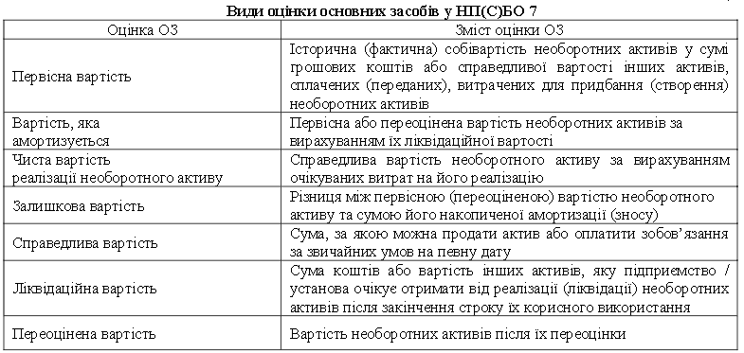

Так, основні засоби зараховуються на баланс підприємства за первісною вартістю, яка формується залежно від джерела надходження основних засобів.
Дослідивши бухгалтерське законодавство, можемо визначити основні способи надходження основних засобів на підприємство, які відображені в табл. 2 [3, с. 821].
Слід зазначити, що національні стандарти бухгалтерського обліку не ділять основні засоби на виробничі та невиробничі. Тож, будь-які об’єкти
необоротних матеріальних активів, які використовуються “у виготовленні чи постачанні товарів, наданні послуг, для здачі в оренду чи для реалізації адміністративних і соціально-культурних функцій”, у системі бухгалтерського обліку вбачаються основними засобами та підлягають подальшій амортизації.
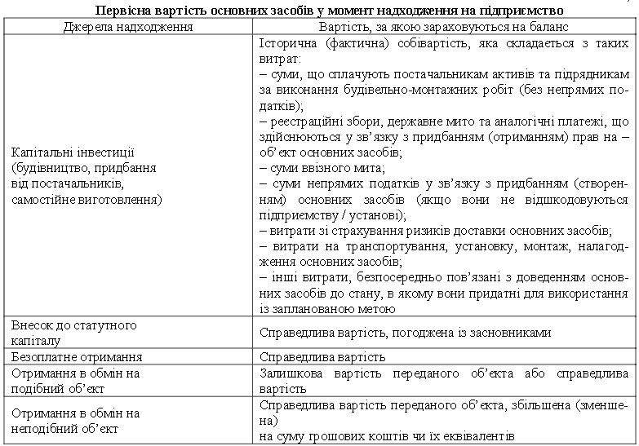

Крім цього, НП(С)БО 7 “Основні засоби” передбачає ще такі два критерії, як можливість правдивої оцінки та отримання в перспективі економічної вигоди [6, с. 110].
На думку Е. Хендриксена та М. Ван Бреда, в процесі оцінювання майна слід розділяти всіх дослідників на “істориків” та “футуралістів”. Перші зазвичай оцінюють активи за собівартістю, що краще віддзеркалює минуле підприємства. Другі вибирають оцінювання за поточними витратами через те, що воно допомагає виявити можливості підприємства. “Історики” часто, хоча й не завжди, на перше місце ставлять оцінку прибутку. Баланс для них – це не більш ніж реєстр сальдо рахунків, що переходить на майбутній період. “Футуралісти” на перше місце ставлять баланс, вважаючи рівень прибутку похідним від діяльності підприємства [16, с. 306].
Зарубіжні дослідники розглядають абсолютні методи оцінки та відносні методи оцінки.
Моделі абсолютної вартості оцінюють активи лише на основі характеристик цього активу. Ці моделі відомі як моделі дисконтованого грошового потоку (DCF) і оцінюють активи, такі як акції, облігації та нерухомість, на основі їхніх майбутніх грошових потоків та альтернативної вартості капіталу. Вони включають:
– Моделі дисконтованих дивідендів, які оцінюють ціну акції шляхом дисконтування прогнозованих дивідендів до поточної вартості. Якщо вартість, отримана від DDM, вища за поточну торгову ціну акцій, то акція недооцінена.
– Моделі дисконтованих вільних грошових потоків обчислюють теперішню вартість прогнозованих майбутніх вільних грошових потоків, дисконтованих на середньозважену вартість капіталу.
– Моделі оцінки залишкового доходу враховують усі грошові потоки, які накопичуються фірмою після платежу постачальникам та іншим зовнішнім сторонам. Вартість компанії – це сума балансової вартості та теперішньої вартості очікуваного майбутнього залишкового доходу. Залишковий дохід розраховується як чистий прибуток за вирахуванням вартості капіталу. Плата відома як плата за власний капітал і розраховується як вартість власного капіталу, помножена на вартість власного капіталу або необхідну норму прибутку на власний капітал. Враховуючи альтернативну вартість власного капіталу, компанія може мати позитивний чистий прибуток, але від’ємний залишковий дохід.
– Моделі дисконтованих активів оцінюютькомпанію шляхом розрахунку поточної ринкової вартості активів, якими вона володіє. Оскільки цей метод не враховує синергії, він корисний лише для оцінки сировинних компаній, таких як гірничодобувні компанії [15].
Відносні моделі оцінки визначають вартість на основі спостереження ринкових цін подібних активів. Наприклад, одним із способів визначення вартості власності є порівняння її з подібними властивостями в тій самій області. Подібним чином інвестори використовують мультиплікатори ціни, за якими торгують порівняльні публічні компанії, щоб отримати уявлення про відносні ринкові оцінки. Акції часто оцінюються на основі порівнянних показників оцінки, таких як співвідношення ціни та прибутку (коефіцієнт P / E), співвідношення ціни та балансу або співвідношення ціни та грошового потоку.
Цей метод також використовується для оцінки неліквідних активів, таких як приватні компанії без ринкової ціни. Венчурні капіталісти називають оцінку акцій компанії до того, як вона стане публічною, оцінкою до отримання грошей. Дивлячись на суми, сплачені за подібні компанії в минулих транзакціях, інвестори отримують уявлення про потенційну вартість компанії, яка не котирується на біржі. Це називається аналізом попередніх транзакцій [17].
У зв’язку зі складністю оцінки активів у майбутньому одним із найбільш спірних питань залишається методика визначення ліквідаційної вартості основних засобів.
Дослідження розглянутих джерел інформації свідчить про те, що вітчизняні науковці вивчають поняття ліквідаційної вартості, а втім, єдиний підхід до його визначення нині все ще відсутній.
Наприклад, В. В. Галасюк звертає особливу увагу на наступні визначення:
– ліквідаційна вартість – це вартість, за якою може бути реалізований актив після закінчення терміну його корисної експлуатації;
– ліквідаційна вартість – це вартість об’єкта в умовах пришвидшеної чи вимушеної реалізації.
Автор зазначає, що на основі першого визначення згідно з НП(С)БО 7 “Основні засоби” ліквідаційна вартість визначається як сума коштів або вартість інших активів, яку підприємство очікує отримати від реалізації необоротних активів після закінчення строку їх корисного використання за вирахуванням витрат, пов’язаних із продажем (ліквідацією) [2].
На засадах другого визначення згідно з Національним стандартом оцінки No 1 “Загальні засади оцінки майнових прав” “ліквідаційна вартість – це вартість, яка може бути отримана за умови продажу об’єкта оцінки у строк, що є значно коротше від строку експозиції подібного майна, протягом якого воно може бути продане за ціною, яка дорівнює ринковій вартості” [8].
Т. І. Єфіменко зазначає, що для визначення ліквідаційної вартості “застосовуються оцінки не минулих подій (суми грошових коштів, сплачених, переданих, витрачених), а перспективні очікування – сума коштів або вартість інших активів, яку фірма очікує отримати від реалізації або ліквідації необоротних активів після закінчення строку їх корисного використання (експлуатації)”. Таким чином, перша сума визначається за фактичною собівартістю активу, а друга сума має визначатися за дисконтованою вартістю майбутніх грошових потоків [14].
Отже, вченими-економістами рекомендуються до застосування такі методи розрахунку ліквідаційної вартості:
– встановлення ліквідаційної вартості на рівні нуля;
– залучення спеціалістів, які, виходячи з особистої практики та положення на ринку, запропонують ідеї стосовно встановлення розміру ліквідаційної вартості;
– взяття за основу вартості матеріальних цінностей, сформованих та оприбуткованих внаслідок ліквідації основного засобу.
У середовищі економічної невизначеності реальність оцінки ліквідаційної вартості об’єкта основних засобів у першу чергу залежить не від рівня професійної підготовки експертів, які мають досвід оцінки подібних об’єктів, а від законодавчої регламентації процесу ліквідації основних засобів, беручи до уваги податковий аспект [6, с. 113].
Отже, на сьогочасному етапі розвитку суспільства помітну роль у функціонуванні суб’єктів господарювання відіграють основні засоби. Вони використовуються у виробництві продукції, виконанні робіт, наданні послуг, а також потрібні безпосередньо для задоволення потреб адміністративного та виробничого персоналу.
Отже, головними критеріями визнання основних засобів можна вважати матеріальність, підконтрольність, термін корисного використання, призначення та вартісну межу.
Обрання методу оцінки основних засобів у першу чергу передбачає розгорнуте вивчення цілей оцінювання в бухгалтерському та податковому обліку. З урахуванням тривалості використання основних засобів у господарській діяльності підприємства актуальним є питання відображення їх реальної вартості у фінансовій звітності підприємства.
З метою отримання правдивих показників відносно оцінки об’єктів основних засобів варто дотримуватися такого алгоритму дій:
окреслити задачі оцінки; сформувати план здійснення оцінки; зібрати потрібну інформацію;
проаналізувати рівень використання виробничого обладнання, яке оцінюється;
виявити надлишкові одиниці обладнання; обрати максимально оптимальні методи оцінки; виконати відповідні розрахунки;
здійснити аналіз отриманих результатів та визначити найбільш імовірну вартість об’єкта на дату оцінки;
підготувати управлінський звіт із рекомендаціями.
З ціллю оцінювання об’єктів основних засобів варто утворити оціночну комісію, до складу якої буде входити керівник підприємства, головний бухгалтер, юрист та особа, яка компетентна в питаннях, що пов’язані з використанням об’єкта оцінювання. Вимоги національних та міжнародних стандартів бухгалтерського обліку, на превеликий жаль, не дають можливості врахувати всі особливості основних засобів як об’єктів оцінки, та чіткі критерії застосування різних її видів стосовно таких об’єктів. Тому в майбутньому слід здійснити детальне дослідження систематизації способів оцінки основних засобів для різноманітних потреб з ціллю достеменного відображення їх вартості у фінансовій звітності суб’єктів господарювання.

РОЗДІЛ 2. ТЕОРЕТИЧНІ ЗАСАДИ ОБЛІКУ ОСНОВНИХ ЗАСОБІВ ПІДПРИЄМСТВА
На сьогоднішній день економіка України знаходиться на етапі швидкого розвитку й вдосконалення, щорічно з’являється велика кількість підприємств, які провадять діяльність у різних галузях.
Під час здійснення будь-яких операцій підприємство використовує певні матеріальні предмети: це техніка, обладнання, споруди, технічні засоби та багато чого іншого. Ця велика група матеріальних ресурсів називається основними засобами. Вони займають значну частку в загальній валюті балансу, оскільки безпосередньо приймають участь у виробничому процесі, при збуті продукції й адмініструванні, а також виступають рушійною силою, за допомогою якої починає працювати підприємство.
Необхідною передумовою для забезпечення безперервної діяльності підприємств є дотримання правил ведення бухгалтерського обліку операцій, що пов’язані із основними засобами, а також проведення внутрішніх заходів щодо перевірки правильності здійснення діяльності за участі основних засобів. Це дозволить вчасно виявити певні помилки у веденні обліку, несправності у роботі обладнання, а також дозволить зрозуміти як мають бути правильно оформлені операції, що пов’язані із цими активами для унеможливлення отримання штрафних санкцій зі сторони органів перевірки
Обрана тема роботи була досліджена багатьма вченими, як вітчизняними, так і зарубіжними. Значний внесок у розробку знань з обліку та внутрішнього аудиту операцій, що пов’язані із основними засобами, зробили такі вітчизняні вчені як: Бруханський Р. Ф. – «Бухгалтерський облік» [19], Гудзь Н. В., Денчук П. Н., Романів Р. В. – «Бухгалтерський облік» [21], Кулаковська Л. П. та Піча Ю. В. – «Організація і методика аудиту» [13], Лозовицький С. П. «Внутрішній аудит: теоретичні основи, організація та методика» [14]. Викладачі та студенти вищих навчальних закладів провели велику кількість різних досліджень із теми обліку основних засобів та наводять свої шляхи удосконалення обліку у процесі їх використання.
Однією з умов ефективного функціонування підприємств в умовах ринкової економіки є їх забезпеченість основними засобами. Однак однієї наявності цих ресурсів не достатньо для того, щоб підприємство мало змогу продуктивніше їх використовувати, адже обов’язково потрібно вести облік з дотриманням норм чинного законодавства.
Варто зазначити, що основні засоби – це матеріальні активи, які підприємство утримує з метою використання їх у процесі виробництва чи поставки товарів, надання послуг, здачі в оренду іншим особам чи для виконання адміністративних і соціально-культурних функцій, очікуваний термін корисного використання (експлуатації) яких більше одного року, або одного оборотного періоду.
Основні засоби відносяться до І-ого класу рахунків, облік ведеться на активному рахунку 10 з однойменною назвою. За дебетом відображається надходження цих активів різними способами, операції, що пов’язані із удосконаленням та модернізацією основних засобів, а також результати дооцінки. За кредитом – вибуття основних засобів та уцінка. На рисунку 2.1 відображено операції з основними засобами, що є найбільш розповсюдженими у процесі здійснення діяльності виробничими підприємствами.
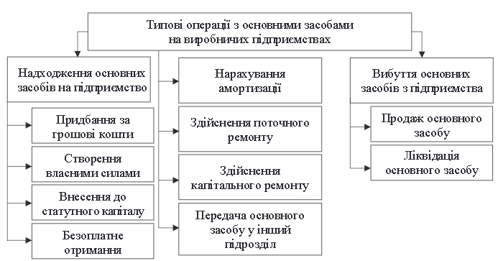
Рис. 2.1. Типові операції з основними засобами на виробничих підприємствах

Таблиця 2.1
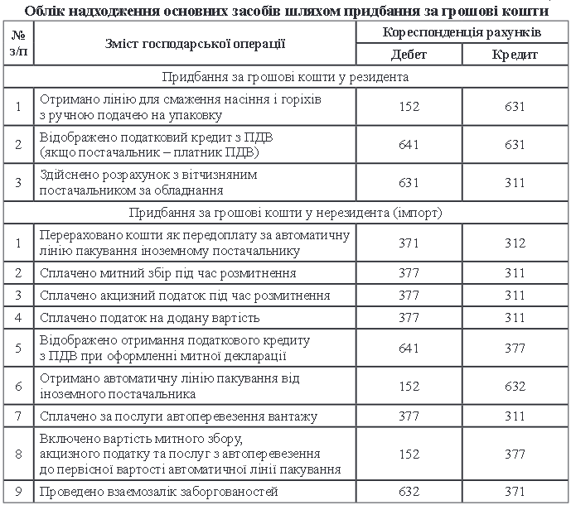

Першим видом операцій, що пов’язані із основними засобами – є їх надходження на виробниче підприємство. Найбільш поширеними способами надходження – є купівля за грошові кошти у резидентів та нерезидентів (таблиця 2.1), а також створення власними силами (таблиця 2.2).
Також варто зазначити, що у залежності від того, чи є продавець платником ПДВ, буде випливати вартість активу, що має бути відображена під час його оприбуткування: у разі якщо продавець є платником ПДВ – вартість об’єкту, що буде рахуватись на рахунку 15 до його оприбуткування, має становити суму за мінусом ставки ПДВ.

Таблиця 2.2
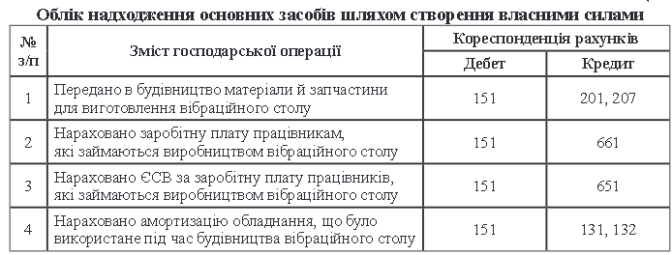

У протилежному ж випадку – сума ПДВ буде включатись у вартість основного засобу, адже сума податкового кредиту не буде відшкодована покупцю.
Під час створення основного засобу власними силами повинні бути задіяні певні матеріали, комплектуючі вироби, запасні частини, а також робоча сила, яка буде здійснювати виробку активу, а отже потрібно буде здійснити нарахування заробітної плати, ЄСВ, вирахування податків і т. д.
Слід пам’ятати, що для вироблення активу знадобляться вже існуючі основні засоби, а отже певна частина амортизації має бути направлена на вартість побудованого активу.
У таблиці 2. 2 наведено типову кореспонденцію з обліку надходження основного засобу на підприємство шляхом його вироблення власними силами.
Останньою проводкою є зарахування купленого активу до складу основних засобів із включенням до вартості усіх вищезазначених витрат. Кореспонденція рахунків буде наступна: Дт 10 Кт 151, 152.
Також важливе місце в обліку основних засобів займає нарахування на них амортизації. Згідно з П(С)БО 7 «Основні засоби», амортизація – систематичний розподіл вартості, яка амортизується, необоротних активів протягом строку їх корисного використання (експлуатації) [18].
Для відображення амортизації на рахунках бухгалтерського обліку призначено рахунок 13 «Знос (амортизація) необоротних активів». За кредитом рахунку 13 «Знос необоротних матеріальних активів» відображається нарахування амортизації та індексації зносу (накопиченої амортизації) необоротних активів, за дебетом – зменшення суми зносу (накопиченої амортизації) [29].
Підприємство має право самостійно вибрати спосіб нарахування зносу на основні засоби, але вибраний метод повинен бути закріплений в Обліковій політиці підприємства й систематично використовуватись.
На виробничих підприємствах зазвичай використовують або прямолінійний метод, за яким річна сума амортизації розраховується шляхом ділення вартості, яка амортизується на строк корисного використання об’єкту, або ж виробничий метод, за яким місячна сума амортизації визначається як добуток фактичного місячного обсягу продукції (робіт, послуг) та виробничої ставки амортизації [28].
Типова кореспонденція з обліку нарахування амортизації основних засобів представлена у таблиці 2.3.
Таблиця 2.3
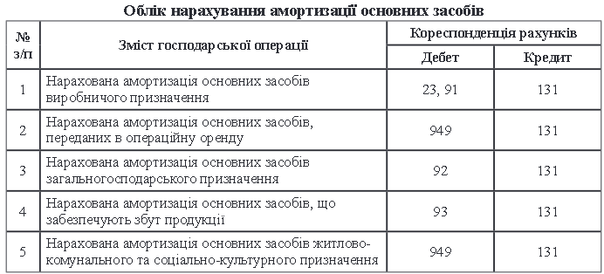

.

Важливою категорією операцій, пов’язаних з основними засобами є облік ремонту.
Слід розрізняти поточний ремонт, який підтримує основних засіб у тому ж стані, вартість за яким повинна включатись у склад витрат звітного періоду, й капітальний ремонт, який повинен збільшувати вартість основного засобу та обов’язково покращувати економічні вигоди від використання цього об’єкту.
Від виду ремонту будуть залежати проводки, що використовуються під час обліку основних засобів. У табл. 2.4 наведено кореспонденцію рахунків щодо відображення операцій із здійснення поточного та капітального ремонтів основних засобів.
Таблиця 2.4
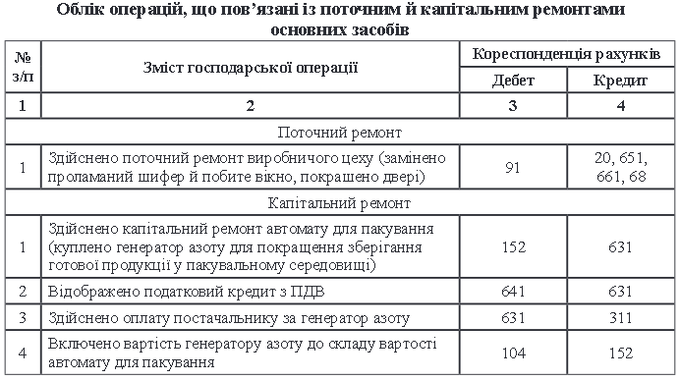

Одним із критеріїв визнання активів основними засобами є використання у господарській діяльності більше одного року або операційного циклу, якщо він довший за рік.
Зазвичай основні засоби використовуються досить довго, а тому куплене обладнання у 2010 році має бути переоцінене у 2020 році для приведення вартості основних засобів до вартості ринкового рівня, що наявний сьогодні. Варто зазначити, що у разі необхідності здійснення переоцінки певного об’єкту основних засобів, потрібно буде здійснювати й переоцінку усіх інших наявних на підприємстві однотипних основних засобів.
Дооцінка основних засобів означає збільшення їх вартості й суми зносу. Можливі варіанти дооцінки основних засобів на підприємстві й типову кореспонденцію цих операцій наведено у табл.2. 5.
Таблиця 2.5
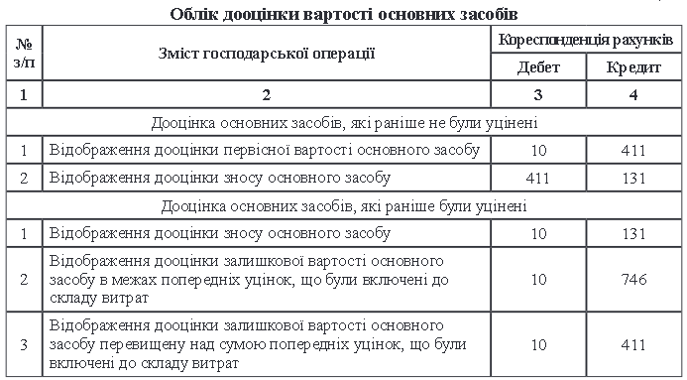

Іншим результатом переоцінки основних засобів може бути їх уцінка, вона являє собою зменшення вартості основного засобу та його зносу. Типова кореспонденція рахунків з обліку уцінки основних засобів представлена у табл. 2.6.
Останньою операцією, що пов’язана з основними засобами, є їх списання із балансу підприємства. Облік вибуття основних засобів передбачає вибуття активів внаслідок зношення та неможливості подальшого використання з метою отримання економічних вигід або продаж цих активів.

Таблиця 2.6
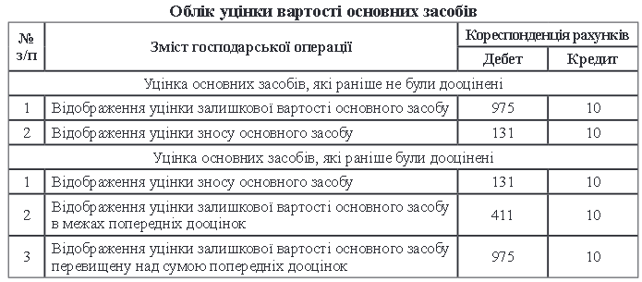

Слід зазначити, що на необоротні активи, у тому числі й основні засоби, утримувані для продажу, амортизація не нараховується. Нарахування амортизації припиняється з місяця, наступного за місяцем переведення об'єкта основних засобів до складу необоротних активів, утримуваних для продажу [30]. Особливості обліку вибуття основних засобів наведено у табл. 2.7.
Метою проведення внутрішнього аудиту є підтвердження достовірності відображення в бухгалтерському обліку і звітності операцій з основними засобами, правильності відображення початкової, ліквідаційної та залишкової вартостей основних засобів, правильності нарахування амортизації, здійснення переоцінки, віднесення певного об’єкту до певної групи та інше.

Таблиця 2.7
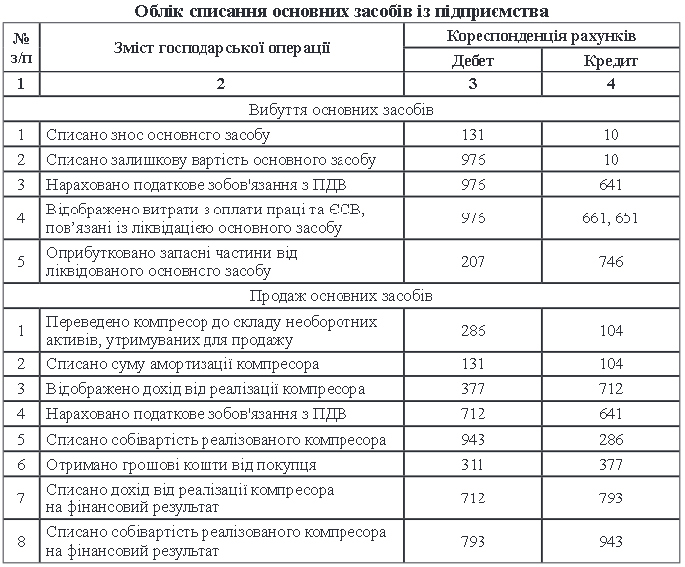

Збитки, завдані воєнними діями російської федерації, є колосальними. Багато підприємств до цього часу не мають доступу до власного майна через окупацію територій та не володіють інформацією щодо цілісності майна. Такі обставини формують у підприємців хибне уявлення про те, що про зруйноване або окуповане майно варто забути. Але це не так і варто скористатись можливістю відшкодувати завдані агресором збитки. Так, Фонд держмайна нещодавно видав інструкцію, яка передбачає п'ять кроків бізнесу для підготовки належного звіту про оцінку таких збитків. Крім того, не варто забувати про необхідність належним чином провести списання такого майна в бухгалтерському та податковому обліку з метою мінімізації донарахувань з боку податкових органів. Як це правильно зробити, розповіла Mind співкеруюча партнерка юридичної компанії «АРМАДА», адвокатка Анастасія Луук.

Податковий облік зруйнованого та пошкодженого майна на підконтрольній Україні території
Варто почати з того, що податкові органи завжди приділяють пильну увагу правомірності списання зруйнованого майна, адже це прямо корелює з розміром податкових зобов’язань. Ключовим аспектом є необхідність формування цих витрат виключно на підставі первинних документів.
Тож для врахування у складі витрат платника податку втрат від псування або знищення його майна внаслідок війни необхідно належним чином оформити документальну базу.
За позицією податкових органів, яка була висловлена у Листі від 05.05.2022 р. №3781/7/99-00-04-01-03-07, потрібно починати з проведення інвентаризації.
Не зупинятимуся на процедурі проведення інвентаризації, адже вона детально регламентована у Положенні про інвентаризацію активів та зобов’язань, затвердженому наказом Міністерства фінансів України від 02.09.2014 №879.
Зупинюсь тільки на деяких важливих аспектах.
Перш за все, для проведення інвентаризації потрібно створити комісію, визначити обсяг та строки проведення інвентаризації. Внаслідок інвентаризації варто чітко визначити стан об’єктів, які постраждали внаслідок бойових дій, а також можливість та економічну доцільність проведення відновлювальних робіт.
За результатами інвентаризації комісія оформлює інвентаризаційні описи, акти, відомість, протокол, а керівник на підставі цих документів приймає відповідне рішення чи то про списання об’єктів, чи то про проведення ремонту, чи то про консервацію об’єкта.
Відтак, діяти потрібно комплексно, адже для правомірного списання зруйнованого майна варто сформувати ґрунтовну доказову базу та провести ще низку заходів, а саме:
- Звернутися до ДСНС з метою офіційного підтвердження факту пожежі або руйнування об’єкту.
- Звернутися до правоохоронних органів з метою фіксації кримінального правопорушення та факту знищення чи пошкодження майна.
- Звернутися до органів місцевого самоврядування та органів виконавчої влади з метою проведення обстеження та складання актів про пошкодження майна.
- Самостійно здійснити всі можливі заходи щодо фіксації факту пошкодження майна (фото- та відеофіксація, показання свідків).
- Провести експертизу та отримати оцінку пошкодженого чи зруйнованого майна.
- Отримати сертифікат ТПП про форс-мажорні обставини. Як зазначають у своїх роз’ясненнях податківці, форс-мажорні обставини, до яких належить і збройна агресія росії, повинні затверджуватися відповідним сертифікатом, який видається ТПП. Це досить дискусійне питання, однак, з метою уникнення подальших спорів з податковою, рекомендуємо отримати такий сертифікат.
- Отримати судове рішення, яким остаточно зафіксувати факт знищення майна внаслідок війни та зафіксувати розмір збитків. Рішення суду матиме вищу юридичну силу, аніж усі вище перелічені способи фіксації завданих збитків.
Останнім кроком є відображення результатів інвентаризації в бухгалтерському обліку та списання знищених активів на підставі сформованої доказової бази.
При списанні втрачених запасів слід дотримуватись Методичних рекомендацій з бухгалтерського обліку запасів, затверджених наказом Мінфіну України від 10.01.2007 р. №2.

Податковий облік зруйнованого та пошкодженого майна на окупованій території
Варто зауважити, що питання обліку майна, яке перебуває на окупованій території, не є новим, адже війна в Україні розпочалась ще у 2014 році.
Так, у своїх роз’ясненнях податківці посилаються на п. 8 Положень про інвентаризацію активів та зобов’язань від 02.09.2014 №879. У цьому пункті закріплено, що підприємства, які знаходяться на тимчасово окупованій території, проводять інвентаризацію у випадках, обов’язкових для її проведення, тоді, коли стане можливим забезпечити безпечний та безперешкодний доступ уповноважених осіб до активів, первинних документів і регістрів бухгалтерського обліку, в яких відображені зобов’язання та власний капітал цих підприємств.
Провести інвентаризацію слід станом на 1 число місяця, який йде за місяцем, в якому зникли перешкоди доступу до активів, первинних документів і регістрів бухгалтерського обліку, та відобразити результати інвентаризації в бухгалтерському обліку відповідного звітного періоду.
Аналогічну позицію висвітлює у своїх роз’ясненнях і Міністерство фінансів України (лист від 10.10.2022 р. №41010-06-62/23254) та підкреслює, що райони проведення воєнних (бойових) дій у період дії воєнного стану визначаються відповідно до законодавства.
у грудні 2022 року Уряд прийняв постанову №1364, якою визначено механізм формування єдиного переліку територій, на яких ведуться (велися) бойові дії або тимчасово окупованих російською федерацією. Актуальний перелік затверджений наказом Мінреінтеграції від 22 грудня 2022 року №309.

Можливі ПДВ-наслідки
У першу чергу варто звернутись до п. 189.9 ст. 189 ПКУ. Так, за загальним правилом, якщо основні засоби ліквідуються за самостійним рішенням платника податку, то така ліквідація в цілях оподаткування рахується постачанням основних засобів за звичайними цінами.
Однак є виняток з цього правила. Так, ПДВ при ліквідації основних засобів можна не нараховувати:
- якщо основні засоби знищені чи зруйновані внаслідок дії обставин непереборної сили;
- якщо основні засоби ліквідовуються без згоди платника податку, наприклад, при викрадені;
- якщо основні засоби знищені, розібрані або перетворені в інший спосіб, внаслідок чого вони не можуть використовуватися за своїм первісним призначенням.
Отже, з аналізу вказаної норми податкового законодавства, ліквідація основних засобів внаслідок форс-мажору (на підставі сертифікату ТПП про форс-мажор) є однією з трьох підстав ліквідації основних засобів без ПДВ наслідків.
А втім, зверну вашу увагу на те, що у своєму листі від 05.05.2022 р. №3781/7/99-00-04-01-03-07, податкові органи розглядають можливу ліквідацію майна через воєнні дії саме на підставі дії форс-мажору з обов’язковим підтвердженням таких обставин сертифікатом ТПП.
У будь-якому випадку, необхідно належним чином документально оформити списання основних засобів, знищених чи пошкоджених у результаті війни з метою ненарахування ПДВ.
Розуміння логіки податкових органів під час здійснення перевірок щодо списання зруйнованого майна неможливе без аналізу судової практики з аналогічних справ. Наявна судова практика стосується списання майна, зруйнованого на тимчасово окупованій території та/або на території проведення антитерористичної операції (АТО).
Так, суди неодноразово вказували на те, що списання основних засобів можливе лише після інвентаризації.

Списання можливе лише після інвентаризації
Дніпропетровський окружний адміністративний суд в рішенні від 04 квітня 2022 року у справі №160/24540/21 вказав на те, що списання можливе лише після проведення інвентаризації, адже саме така позиція викладена в офіційних листах Міністерства фінансів України.
Листом Мінфіну від 19.01.2015 року №31-11420-08-10/1373 визначено, що активи, зруйновані або пошкоджені в зоні АТО, можна списати лише після того, як до них буде отримано фізичний доступ, проведено інвентаризацію та створено комісію для відновлення втрачених облікових документів.
Нагадаю, що схожа позиція зазначена також і в листі Мінфіну від 10.10.2022 р. №41010-06-62/23254.
Також окружний адміністративний суд вказує на те, що лише факту втрати можливості доступу до активу, який означає втрату контролю над активом, замало для того, щоб списати актив з балансу. Для списання слід дотриматися ще й формальних вимог, що стає можливим хіба що після повного звільнення території, на якій перебуває актив, та відновлення на цій території конституційного ладу.
Зазначені підприємства зобов`язані провести інвентаризацію станом на 1 число місяця, що настає за місяцем, у якому зникли перешкоди доступу до активів, первинних документів і регістрів бухгалтерського обліку, та відобразити результати інвентаризації в бухгалтерському обліку відповідного звітного періоду.
У цьому випадку такими перешкодами є перебування придбаних товарів на тимчасово непідконтрольній Україні території.

Висновок ліквідаційної комісії допоможе списати основні засоби
акти на списання основних засобів, що складені та підписані ліквідаційною комісією, яка створена на підставі відповідних наказів компанії, є належним підтвердженням ліквідації відповідних основних засобів, неможливості їх подальшого використання за первісним призначенням, та, відповідно, є достатньою підставою для ненарахування зобов’язань із ПДВ за п. 189.9 ПКУ.
Однак податкова наполягала, що кожну з операції із самостійної ліквідації (списання) основних засобів позивач повинен був відобразити у податковому обліку як операції із постачання основних виробничих або невиробничих засобів за звичайними цінами, але не нижче балансової вартості на момент ліквідації.
Суд резюмував, що висновки відповідача щодо донарахування ПДВ та штрафних санкцій за операціями із ліквідації позивачем основних засобів є необґрунтованими.

Створення спеціальної комісії допоможе довести непридатність майна для використання
Дніпропетровський окружний адміністративний суд в постанові від 05 жовтня 2017 р. у справа №804/3882/17 вказує на необхідність створення спеціальної комісії.
Так, для визначення непридатності основних засобів до використання, можливості їх використання іншими підприємствами, організаціями та установами, неефективності або недоцільності їх поліпшення (ремонту, модернізації тощо) та оформлення відповідних первинних документів керівником підприємства створюється постійно діюча комісія.
Така комісія:
- здійснює безпосередній огляд об’єкта, що підлягає списанню;
- установлює причини невідповідності критеріям активу;
- визначає можливість продажу (передачі) об’єкта іншим підприємствам, організаціям та установам або використання окремих вузлів, деталей, матеріалів, що можуть бути отримані при демонтажі, розбиранні (ліквідації) основних засобів, установлює їх кількість і вартість;
- складає і підписує акти на списання основних засобів.
При цьому такі акти необхідно відображати в бухгалтерському обліку.
Суд вказує, що складені комісією акти на списання основних засобів відображаються в бухгалтерському обліку після їх затвердження (погодження) посадовою особою (керівним органом), уповноваженою згідно із законодавством (статутом підприємства) приймати рішення щодо розпорядження (відчуження, ліквідації) об’єктів основних засобів.
Документами, що підтверджують знищення, розібрання або перетворення основних засобів, є висновки відповідної експертної комісії щодо неможливості використання в майбутньому цих засобів за первісним призначенням та акти на їх списання відповідної форми.

Наявність відповідних документів на майно значно полегшить проведення процедури списання
Як ми бачимо, податкові органи та суди ретельно перевіряють документальне оформлення та обґрунтованість списання основних засобів.
Саме тому рекомендую ґрунтовно підходити до повноцінної фіксації та документального оформлення списання зруйнованого або пошкодженого в результаті війни майна з метою упередження спорів з податківцями щодо нарахування ПДВ.

Особливостям обліку вибуття основних засобів за час збройного протистояння України та рф приділяється багато уваги зі сторони законодавчих органів. Однак дотепер залишаються невирішені окремі питання, які доцільно розглянути.
Виходячи з аналізу попереднього розділу, перша проблема, котра постає – погіршення умов роботи підприємств або їх повне зупинення через занадто велику кількість вилученого/відчуженого активу. Основні засоби є необхідним майном у роботі підприємства, вони є опорою держави підчас воєнного стану й потрібними інструментами для безпосереднього збройного протистояння. Питання правильності, чіткості та продуманості їх розподілу та перерозподілу активно досліджується з початку вторгнення рф. Багато законодавчих змін, що стосуються вилучених основних засобів було здійснено у 2022 р.
Основні засоби примусово відчужені, вилучені та добровільно передані на потреби Збройних Сил України в умовах правового режиму воєнного стану не підлягають у податковому обліку амортизації, оскільки в бухгалтерському обліку такі основні засоби не визнаються активами (списуються з балансу) та припиняється їх амортизація.
Поряд з цим, при обчисленні об’єкта оподаткування податком на прибуток фінансовий результат до оподаткування збільшується:
- на суму залишкової вартості окремого об’єкта основних засобів та/або нематеріальних активів, визначеної відповідно до національних положень (стандартів) бухгалтерського обліку або міжнародних стандартів фінансової звітності, у разі ліквідації або продажу такого об’єкта;
- на суму залишкової вартості окремого об’єкта невиробничих основних засобів та/або невиробничих нематеріальних активів, визначеної відповідно до національних положень (стандартів) бухгалтерського обліку або міжнародних стандартів фінансової звітності, у разі ліквідації або продажу такого об’єкта.
При цьому фінансовий результат до оподаткування зменшується:
- на суму залишкової вартості окремого об’єкта основних засобів та/або нематеріальних активів, визначеної з урахуванням положень ст. 138 ПКУ, у разі ліквідації або продажу такого об’єкта;
- на суму первісної вартості придбання або виготовлення окремого об’єкта невиробничих основних засобів та/або невиробничих нематеріальних активів та витрат на їх ремонт, реконструкцію, модернізацію або інші поліпшення, у тому числі віднесених до витрат відповідно до національних положень (стандартів) бухгалтерського обліку або міжнародних стандартів фінансової звітності, у разі продажу такого об’єкта невиробничих основних засобів або нематеріальних активів, але не більше суми доходу (виручки), отриманої від такого продажу.
Проте не достатньо досліджено питання щодо обсягу основних засобів підприємств, які можна вилучити з обігу на потреби армії з мінімальною шкодою для підприємства, яке надає цю допомогу. Така діяльність завдає дуже сильного удару будь-якому підприємству, адже усі плани, стратегії та схеми розвитку втрачають сенс. Більше того, сама робота підприємств страждає: зменшення основних засобів обумовлює падіння обсягу діяльності, відповідно, погіршує фінансовий стан. Через перераховані проблеми, багато малих та середніх підприємств, чиї активи були вилучено або відчужено, стали не конкурентоспроможними й були вимушені припинити свою діяльність, а частина великих підприємств призупинили свою роботу. Як вже говорилось раніше, основні засоби – опора економіки держави, на які збільшується тягар підчас воєнного стану. Тому питання правильності їх вилучання потребує детального обговорення та найшвидшого вирішення.
З метою зменшення ризиків сповільнення роботи та її повної зупинки, пропонується ввезти до Закону України «Про передачу, примусове відчуження або вилучення майна в умовах правового режиму воєнного чи надзвичайного стану» додати статтю, що підприємства, зареєстровані на території України та зобов’язані передати армії матеріальну допомогу, мають зробити переоблік всіх своїх ОЗ та написати повний звіт щодо своїх активів з ціллю визначення кількості тих, які необхідні для функціонування підприємства та тих, котрі можна без шкоди для себе передати на допомогу державі та армії. Підчас аналізу кожного основного засобу необхідно приділяти увагу наступним даним: вид основних засобів; їх кількість; функціональне призначення; інтенсивність використання; ступінь зношеності; замінність тощо.
Держава самостійно визначить мінімальну кількість основних засобів, які очікує отримати від підприємств та всі фактори, при яких актив підлягає вилученню. Якщо на певному підприємстві кількість основних засобів, які можливо вилучити, менше кількості визначеною державою, тобто підприємству для виконання роботи необхідні більшість чи всі активи, то, з метою перевірки достовірності наданої інформації, до вище названого підприємства надсилатимуть спеціальну групу інспекторів, які особисто простежать за його роботою та впевняться в необхідності залишити основні засоби в обігу, або виявлять махінацію.
Ще один фактор, котрий можна брати до уваги – розмір і розрахунковий розвиток підприємства, адже ті підприємства, в котрих данні показники високі, можуть пожертвувати мінімальну частину своїх основних засобів не зазнавши надто великих втрат та/або доволі швидко покрити їх. Таким підприємствам можна надавати обов’язковість у переданні мінімальної кількості основних засобів на підтримку держави та армії.
Для наочного сприйняття наведеної інформації пропонується для розгляду рис 2.2.
Запропонований варіант вирішення проблеми надає можливості виконувати передачу матеріальної допомоги та зменшити ризик закриття підприємств та втрати їх позицій в економіці України через контрольоване вилучення основних засобів зі сторони самого підприємства та зі сторони держави.
Інша серйозна проблема – повернення основних засобів підприємств, які залишились на окупованій території.
В період війни дуже часто основні засоби, які знаходились у зоні бойових дій, були знищені чи насильно вилучені окупантами. Проблеми, котрі виникають в подібній ситуації та скорочені варіанти шляхів їх вирішення наведено на рис 2.3.
На час окупації, основні засоби, до яких немає доступу, списуються з обліку. Якщо, після повернення окупованих територій, вони не були знищені та не втратили можливості приносити вигоду, то їх потрібно відновити в обліку. Якщо підприємство, котре володіло поверненими основними засобами, зупинило свою діяльність або з інших причин не може більше їх утримувати, то вони переходитимуть під власність держави й та самостійно вирішуватиме як ними користуватись: самостійно використовувати, надати в оренду вітчизняній чи зарубіжній організації, з котрою підтримують економічні зв’язки, або ж передати іншому підприємству, котре, на думку держави, перспективне та зможе правильно ними розпоряджатись.

Дії

Держава вимагає від підприємства вилучення ОЗ на допомогу армії

Підприємство створює звіт про наявні ОЗ та передає його державі

Підприємство не має ОЗ, котрі можна вилучити без серйозних наслідків
Підприємство має ОЗ, котрі можна вилучити без серйозних наслідків

Держава відправляє до підприємства групу інспекторів для перевірки достовірності
Підприємство передає допустимі ОЗ та продовжує функціонувати

Держава виявила спробу махінації зі сторони підприємства
Держава впевнилась у достовірності звіту та звільнила підприємство від обов’язку

Держава примусово відчужує виявлені ОЗ підприємства

Рис 2.2. Пропонована схема взаємодії держави та підприємства підчас вилучення основних засобів підприємства

Ситуації, які виникають через бойові дії в області розташування ОЗ
Втрата контролю над ОЗ; підприємство зупинило діяльність
Втрата контролю над ОЗ; підприємство продовжує працювати
Знищення ОЗ; неможливість підприємств функціонувати

Шляхи вирішення проблем

Повернення ОЗ законним власникам на документальній основі з наданням можливості
Надання державної допомоги, залучення до роботи з підприємством іноземних інвесторів
Передання ОЗ у власність держави для їх подальшого використання

Рис. 2.3. Пропонована схема ситуації, у яких опиняються ОЗ та підприємства поруч із місцем проведення бойових дій та шляхи вирішення проблем

Запропоновані рекомендації доречні у тому випадку, коли основні засоби можуть виконувати свої основні функції. Але стаються і такі випадки, коли вони знищені або більше не можуть використовуватись за призначенням. З метою відновити діяльність підприємства, ним потрібна буде фінансова допомога від держави. Для підприємств пропонується піар для залучення до роботи з ними зарубіжних інвесторів. Вже зараз Україна має багато держав-союзників, котрі матимуть бажання взяти участь у відновленні країни після війни з метою підвищення власного добробуту, а юридичні особи та організації, котрі прагнуть розширення та розвитку, завжди тягнуться до країн, які розвиваються чи відновлюються після воєнного конфлікту через легкість розміщення та відносно малої конкуренції. Інвесторам та організаціям, що мають таке бажання, доцільно надавати податкові пільги. Дана дія не тільки допоможе швидше та якісно відновити економічний стан держави, а й посилить її міжнародні зв’язки та дасть зарубіжним компаніям, котрі інвестуватимуть підприємства, нові можливості для власного розвитку, що економічно вигідно обом сторонам.

Таким чином, у результаті проведеного дослідження виявлено, що питання обліку, оцінки та контролю основних засобів в умовах збройної агресії, потребує вдосконалення як на законодавчо-нормативному рівні, так і на організаційно-методичному. Провівши дослідження в частині списання основних засобів, які залишилися на тимчасово окупованих територіях, визначили, що це можливо лише після проведення інвентаризації, крім того, необхідно більш детально досліджувати облік активів, які залишилися в окупації шляхом віднесення їх на окремі рахунки бухгалтерського обліку або на позабалансові рахунки, щоб певною мірою не спотворювати фінансову звітність та надавати не викривлену інформацію користувачам про фінансовий стан підприємства.
Отже, основні засоби слугують матеріально-технічною базою виробництва, вони є фундаментом здійснення діяльності та розвитку підприємства.
Правильне відображення операцій, що пов’язані з основними засобами, допоможе підприємству уникнути штрафних санкцій у частині обліку з цими активами, забезпечить надання достовірної інформації в податкові органи й полегшить проведення внутрішніх перевірок під час проведення обов’язкової інвентаризації, внутрішнього та зовнішнього аудиту. Кожен об’єкт відповідає за певну ланку роботи підприємства, яку неможливо виключити із загального процесу.
Від ефективного використання їх та правильного відображення в обліку залежать багато показників: рентабельність, продуктивність праці, фондовіддача та інші. Здійснення внутрішнього контролю допоможе уникнути певних помилок в обліку основних засобів. За його допомогою підприємство може знайти додатковий потенціал, що призведе до покращення діяльності виробничого підприємства.
РОЗДІЛ 3. АНАЛІЗ ОСНОВНИХ ЗАСОБІВ ПІДПРИЄМСТВА

Аналіз стану та ефективності використання основних засобів є складовою управління підприємством та може дати відповіді на важливі питання, а саме:
як стан основних засобів підприємства вплинув на продуктивність праці та яка ї х динаміка за звітний період;
який ступінь завантаження обладнання підприємства;
чи потрібно ремонтувати основні засоби підприємства та наскільки економічно обґрунтованими будуть додаткові інвестиції в основні засоби торговельного підприємства.
Ефективність використання основних засобів підприємства формується під впливом низки факторів:
внутрішніх та
зовнішніх.
Факторний аналіз – це метод систематичного і комплексного вивчення та вимірювання впливу різних факторів на значення показника ефективності діяльності підприємства. Фактори у результаті проведеного аналізу отримують якісну і кількісну оцінки. Кожен показник може, у свою чергу, виступати відповідним фактором.
Для вирішення важливої проблеми підвищення ефективності використання основних засобів і отримання максимальних результатів підприємства доцільно сформувати детальні напрямки вдосконалення їхнього використання, практичне застосування котрих надасть можливість використовувати наявні резерви торговельного підприємства для підвищення їхньої ефективності, а також на їх основі визначити ключові фактори, котрі цьому сприяли.
Отже, важливими умовами ефективного використання основних засобів підприємства є гарантія безпеки даного виду майна і запобігання збиткам, крадіжкам, пошкодженням, нестачам тощо, для чого у підприємстві необхідно створити належні умови для відповідального зберігання основних засобів у підрозділах підприємства.
Важливими завданнями збереження основних засобів підприємства є дієвий внутрішній контроль, для чого заздалегідь під час перевірок потрібно виявити порушення правил зберігання основних засобів, що може призвести до ряду негативних явищ, а саме:
крадіжки,
пошкодження,
нестачі та інших втрати основних засобів.
Тому використовують елементи аналізу для повідомлення керівництву підприємства для негайного вжиття заходів щодо усунення вище наведених фактів.
При аналізі наявності та стану основних засобів підприємства необхідно використовувати фактичні і документальні прийоми та методи. Більшу увагу в господарській діяльності підприємства необхідно приділяти інвентаризації основних засобів, що є одним із дієвих етапів аналізу та контролю, адже у процесі інвентаризації здійснюється аналіз та контроль роботи матеріально відповідальних осіб на предмет збереження основних засобів.
При проведенні аналізу стану та наявності основних засобів підприємства доцільно окремо провести перевірку на відповідність даних синтетичного та аналітичного обліку і порівняти із фактичною наявністю основних засобів за результатами інвентаризації.
Напрями підвищення ефективності використання основних засобів підприємства повинні визначатися сучасним станом діяльності торговельного підприємства внаслідок впливу як внутрішніх, так і зовнішніх факторів середовища функціонування торговельного підприємства.
Підвищення ефективності використання основних засобів є важливим резервом підвищення ефективності роботи самого торговельного підприємства і полягає у досягненні максимальних результатів на належному рівні розвитку торговельного підприємства.
Поліпшення використання основних засобів підприємства можна досягти двома шляхами: інтенсивним та екстенсивним [32].
Інтенсивний спосіб характеризується збільшенням завантаження устаткування торговельного підприємства.
Основними напрямками збільшення інтенсивного використання обладнання підприємства є:
вдосконалення технології та організації праці підприємства;
правильний вибір обладнання підприємства;
впровадження сучасних технологій у діяльність торговельного підприємства [41].
Основними напрямками удосконалення використання обладнання підприємства є:
безперебійне постачання на підприємство запасів, електроенергії, палива, тощо;
усунення причин нерівномірної роботи підприємства, котра призводить до недостатнього використання обладнання в цілому по підприємству;
своєчасне усунення виявлених диспропорцій в окремих структурних підрозділах, що дозволить підприємству безперебійно здійснювати свою діяльність.
Отже, модернізація основних засобів підприємства має практичне значення щодо зменшення затрат і підвищення ефективності використання основних засобів підприємства, що є важливим в період економічної нестабільності.
Таким чином, підприємство повинно не тільки прагнути до модернізації основних засобів, а й проводити використання їх якомога ефективніше, особливо в сучасних умовах зменшеного потоку інвестицій.
Для того, щоб використання основних засобів підприємства було ефективним і рентабельним, потрібно не лише стежити за його технічним станом, а й:
залучати фахівців до складного ремонту основних засобів;
залучати фахівців відділу маркетингу у підприємство;
вивчити ринки збуту;
застосовувати передові технології торгівлі;
поліпшити склад, структуру та стан основних засобів підприємства;
підвищити продуктивність підприємства;
покращити якість ремонту основних засобів.
Запропоновані заходи допоможуть підприємству більш ефективно і повно використовувати основні засоби, що неминуче позначиться на зростанні прибутковості усієї діяльності торговельного підприємства.
Вивчаючи ефективність використання основних засобів підприємства, потрібно відзначити, що під ефективністю більшість вчених економістів розуміють результат, котрий отриманий у вигляді ефекту, у порівнянні з витратами, які понесені на його досягнення.
Аналізу стану та ефективності використання основних засобів підприємства повинен бути раціональним, а це означає, що витрати на його проведення мають бути найменшими при максимальній глибині аналізу і його комплексності. При проведенні аналізу стану та ефективності використання основних засобів підприємства з цією метою мають широко використовуватися новітні методики, засоби, які полегшують роботу аналітика у підприємстві.

24 лютого 2022 року росія здійснила повномасштабне вторгнення в Україну. Розпочався найтяжчий рік війни, що триває дев’ять років і є найбільшою в Європі з часів Другої світової. Яких збитків зазнала економіка України за останній рік та які втрати ще буде змушена відчути?
Згідно із афоризмом, історія не знає умовного способу. Але про економіку в цьому вислові не йдеться і не дарма. Є розрахунки щодо економічних змін за існуючих обставин. Їх ми наведемо із бюджету на 2022 рік, який за два місяці до повномасштабного вторгнення ухвалила Верховна Рада. І порівняємо із тим, що отримали за останній рік російської агресії.
Після провалу у “ковідний” 2020 р., українська економіка починала потроху відновлюватися. За результатами 2021 року ВВП зріс на 3,4%. На 2022 р. планували зростання ще на 3,8%. Війна вбила третину економіки та за рік вона втратила 30,3% [35].
Інфляція. За рік перед повномасштабним вторгненням індекс споживчих цін склав 110%, найбільший рівень зростання показало продовольство – загалом на 12%. У 2022 р. розраховували на скорочення темпів інфляції до 7,2%, але за результатом ІСЦ склав 126,6%. І знов найбільшими темпами зростала вартість продовольчих товарів – на 34,4% [36].
Безробіття. У 2022 р. ми розраховували на її скорочення з 9,2% до 8,5%, тобто на поступове одруження ринку праці після пандемії. За рік війни українці шаленими темпами втрачали роботу і середній рівень безробіття склав 25-26% [36].
Дефіцит бюджету. У 2022 р. дефіцит бюджету планували скоротити до 3,5% ВВП проти 5,5% у рік, коли був тотальний карантин. Він мав скласти 188,8 млрд грн. В результаті агресії він склав 911,1 млрд грн [35].
“У 2021 р. Україна зробила десь 200 млрд доларів ВВП, а за минулий рік десь 135 млрд доларів. Всі соціальні програми зараз фінансуються за рахунок донорів. Бюджет на 2023 рік є наслідком війни. За ним у нас 2,6 трлн грн – видатки, а 1,3 трлн грн – доходи. Рівно половину держбюджету ми маємо запозичувати”, – каже експерт [37].
Стратегія щодо отримання допомоги, яку минулого року застосував президент, виявилася набагато більш ефективною, ніж це було у 2014 та 2015 роках. Зараз десь біля 40% допомоги – це гранти без попередніх умов, а раніше отримували тільки кредити на суворих умовах, пояснює Олексій Кущ, аналітик аналітичного центру “Об’єднана Україна”. Він каже, що втрата 30% ВВП – не дуже коректна оцінка саме через неврахування фактору міжнародної допомоги в розмірі 30 млрд доларів [38].
“ВВП за доходами, в тому числі, складається і з доходів домогосподарств. Якби не було 30 млрд міжнародної допомоги, держава не змогла б виплачувати пенсії, виплати. Ці гроші нам довелося б викреслювати з ВВП, і падіння мали б на рівні десь 50-60%. Допомога втримала попит, мінімальний ефективний зберегли сектори торгівлі та послуг. В той же час реальний сектор економіки та промисловість колапсували”, – каже аналітик [39].
ВВП у валюті склав 130-140 млрд доларів, але це за офіційним курсом НБУ. За фактичним в обмінниках вийде вже 110 млрд доларів. Отже, каже Олексій Кущ, за останній рік ми відкотилися до рівня 2014 р. З такими оцінками згодний і Олег Пендзин [35].
“Якщо дивитися по ВВП, то такий у України був у 2014 р. Але тоді не було таких руйнувань, блокування портів, знищення промисловості и т.д. Десь за чотири роки ми відновилися при тому, що не було навали інвестицій і нам не дуже сильно допомагали”, – нагадує експерт [37].
Чотири роки на відновлення раніше не тотожні сьогоднішньому стану. Немає розуміння, коли завершиться війна, яких втрат до цього ще зазнає Україна. Проте вже зараз масштаби необхідного нам для відновлення приголомшують.
Президент Володимир Зеленських сказав про 1 трлн доларів, які знадобляться для відновлення України. Це заява станом на листопад, після чого росія продовжувала нищити українців та українське. Втрати документуються, але про остаточні, із зрозумілих причин, говорити ще рано. Є тільки попередні.
Київська школа економіки веде розрахунки збитків за кількома напрямками. Станом на грудень 2022 г., загальна сума прямих задокументованих збитків інфраструктурі склала 138 млрд доларів. Тобто вони вже перевищили ВВП на 2023 рік (рис. 3.1) [35-38].
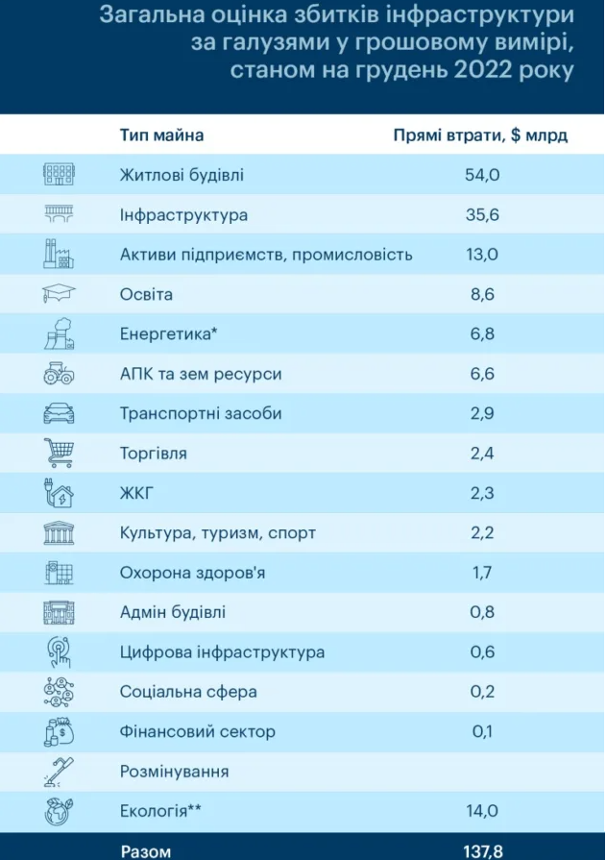

Росія знищила понад 149 житлових будівель, 195 тис. легкових авто, 14,4 тис. одиниць комунального транспорту, 3021 закладів освіти, 1131 медичних закладів, 153 об’єктів соціальної сфери.Дані щодо втрат бізнесу теж є, але орієнтовні та оціночні. Пошкоджено та зруйновано щонайменше 109 великих та середніх підприємств, загальна сума прямих збитків – 13 млрд доларів, непрямих – 33,1 млрд доларів, а оцінка витрат на відновлення – майже 25 млрд доларів [39].
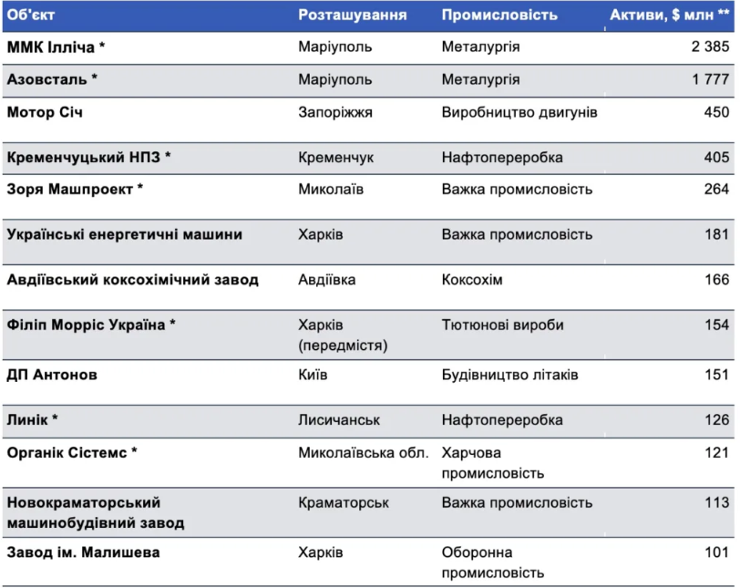

Один з драйверів української економіки – АПК – станом на листопад минулого року зазнав 6,6 млрд доларів прямих збитків (найбільші пошкодження: техніка, вироблена продукція та склади) та 34,25 млрд доларів непрямих втрат (найбільші: зниження внутрішніх цін та виробництво продукції).
“Для відновлення цифри називають різні, але це все тільки розмови. 135-140 млрд доларів прямих збитків за результатами заяв людей – у це я ще можу повірити. Решта – розрахунки, які вимагають перевірки. Але й 135 млрд доларів – величезна сума. Ми маємо надію на репарації, але це не буде так швидко, все піде через певні економічні та юридичні процеси, пов’язані із судами”, – застерігає Пендзин [38].
Внутрішні ресурси, фінансова допомога та інвестиції – те, на що треба буде спиратися під час відновлення
Вже зараз лунає чимало прогнозів, що з економічної точки зору Україні буде ще важче після завершення війни. Тоді з країни-солдата вона перетвориться на країну-робітника, якому доведеться працювати понад можливості.
“Наші партнери, як це погано не звучить, зараз розраховуються з нами за кров наших героїв. Фінансова допомога – це не тільки добра воля і захист цінностей. Це їхній конкретний страх. Я спокійний відносно того, що буде до перемоги України. Нам допомагатимуть дуже активно. Але наступного дня після проголошення якоїсь форми мирної угоди, капітуляційної для росії, ми почуємо: “А далі самі”. Це буде надзвичайно важко. Почнеться велика демобілізація і люди повертатимуться у напівзруйновані оселі, де немає роботи”, – каже Пендзин [39].
Є дві перепони, які вже зараз очевидні для післявоєнного економічного відновлення України та інвестицій в неї: втрата людей та інфраструктури.
“Україна втратила 5 млн робочих місць. Її покинуло 7,9 млн осіб. Фізично в Україні лишилося близько 30 млн осіб. Міграція – величезна проблема для економіки, адже населення – це внутрішній ринок, який є драйвером відновлення”, – каже Пендзин [40].
Експерт пояснює, що без робочих рук економіка не спроможна сприйняти інвестиції. Отже, треба буде повертати людей. Тобто потрібні житло та інфраструктура.
“Гроші самі себе не роблять, вони допомагають людям створити додану вартість, яка є метою інвестицій. У найкращі часи Україна спокійно переварювала до 5 млрд доларів інвестицій при населенні 40 млн та 200 млрд доларів ВВП. Коли я чую від держкерівництва, що в перший рік після війни Україна має переварити хоча б 50-60 млрд доларів інвестицій, у мене питання: як це буде відбуватися? Великий виклик – це створити умови, за яких сюди повернуться люди”, – зазначає Пендзин [41].
За оцінками падіння економіки ми відкотилися до рівня 2014 р. – до часу початку війни та економічної кризи, якої в результаті зазнали. Але тоді не відбулось того, що зараз – розвалу економічних основ.
“Перед 2014 р. наша модель трималася на трьох китах: експорт сировини аграрної та металургічної, експорт трудових ресурсів та розвитку IT-сектору. Після кризи, у 2016 р., ми швидко повернулись у формат старої економіки з прискоренням експорту сировини та трудових ресурсів і просуванням IT. Але загалом неефективна модель отримала розвиток. Зараз відбувся колапс цієї моделі, – констатує Кущ. – Експорт великих обсягів сировини неможливий через логістичні та транспортні обмеження. Щодо трудових ресурсів, то експортували з перевищенням планів і прогнозів. IT-сектор поки не показав серйозного падіння, але за рахунок інерції та виконання старих замовлень. Нові, кажуть представники сфери, важко відкривати, багато компаній вивезли спеціалістів, а після відкриття кордонів виїдуть ще більше айтішників” [42].
Олег Пендзин каже, що після завершення війни та аналізу втрат, треба буде думати про подальший розвиток та місце України. Про те, які кластери будуть розвиватися, в які напрямки владатимуть гроші партнери та чи бажатимуть інвестувати у те, про що ми мріємо – технології, машинобудування, а не тільки АПК.
Олексій Кущ попереджає, що відновлюватися доведеться у скрутні для світової економіки часи. Це у 2016 р. гроші були дешевими: був період низьких та нульових облікових ставок в світі, попит на сировину і ціни були високими. Отже, відновлювалися ми у відносно сприятливих умовах. Цього разу буде інакше та знадобиться грандіозний стратегічний план побудови економіки, а навіть не її відновлення.
“Але ми будемо виходити з війни на стадії падіння економічного циклу. Це період повільного зростання світової економіки і наш сировинний експорт не приноситиме дивідендів”, – попереджає аналітик [43].
Він вказує, що досі жодне керівництво України не демонструвало, що вміє будувати економіку іншу, ніж орієнтовану на отримання ренти чи розподілу решток економічного потенціалу
Нова економічна модель, стратегія та підхід до них з боку керівництва – це той “білий лебідь”, на противагу “чорному”, що необхідний Україні. Усвідомлення того, що треба нове, замість реінкарнації старої економіки, вже стане приводом для оптимізму. Інших поки немає [40].

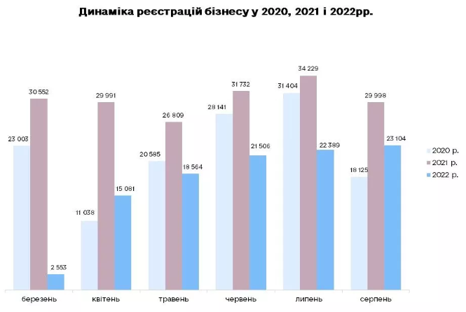

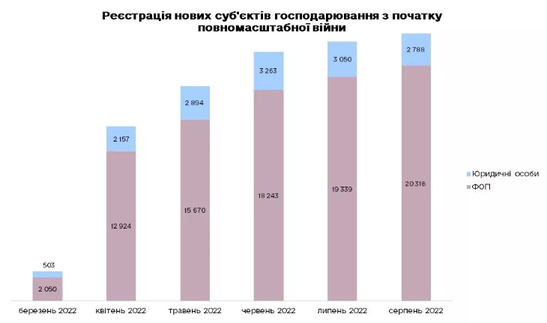

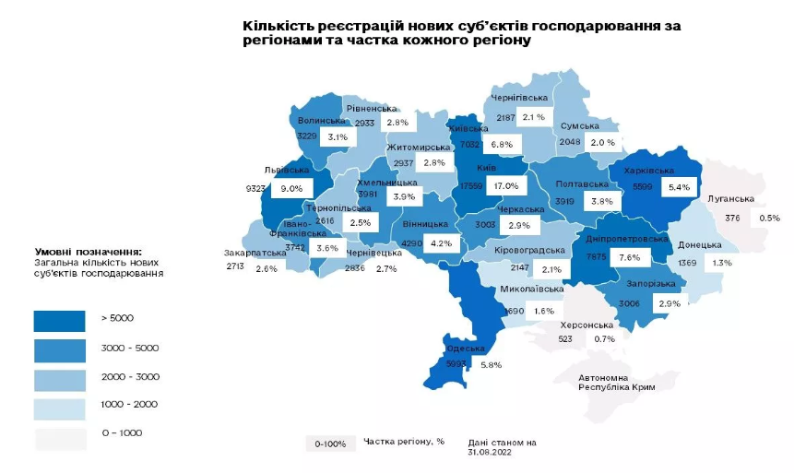

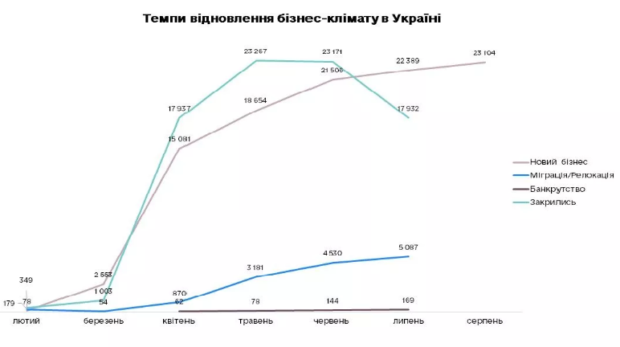

З аналізу бухгалтерського балансу підприємства (Додаток Б) можна дійти невтішного висновку, що до необоротним активам в аналізованому періоді ставляться незавершене будівництво, кошти і нематеріальні активи. Питома вага незавершеного будівництва у загальній сумі активів знижується з 11,8% у 2019 р. до 4,6% у 2021 р., що свідчить про оновлення основних фондів.
Вартість придбання основних засобів 2019-2020 років. постійно зростає. Найактивніше це спостерігалося у 2020 році. Темп зростання становив 6,7%. Загальна вартість активів до кінця 2021 р. зростала випереджаючими темпами, що призвело до незначного зниження рівня первісної вартості основних засобів (з 103,4% до 98,7%), але у 2021 р. вартість цих активів залишилася незмінною, тобто. Зменшення загальної суми балансу призвело до збільшення первісної вартості основних засобів на 101,2%.
Введення в експлуатацію придбаних активів призвело до збільшення накопиченої амортизації на 8,5 % у 2011 р., 5,1 % у 2012 р. та 8,0 % у 2021 р.

Завдяки виявленим тенденціям питома вага залишкової вартості знизилася з 67,7 % (202 р.) до 62,7 % (2021 р.) (рис. 3.2).
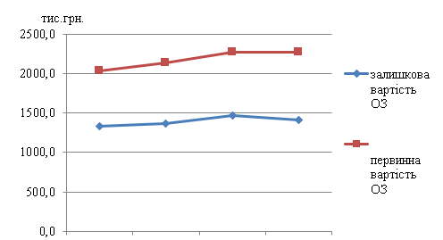

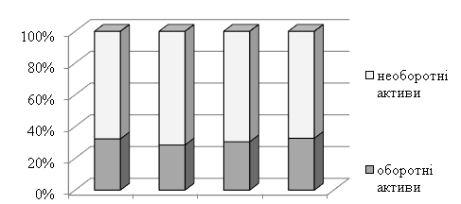

У табл. 3.1 наведена оцінка впливу необоротних активів на показники фінансового стану підприємства.
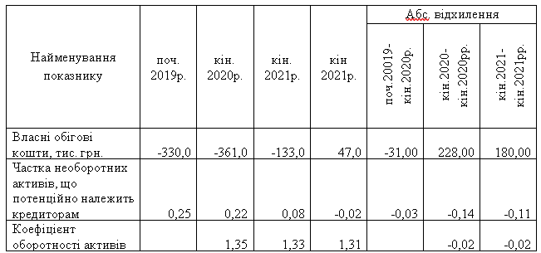

Аналізуючи структуру балансу, видно, що власний капітал компанії у 2019-2021 роках менший за суму необоротних активів. Тобто, частина його фінансується за рахунок поточних зобов'язань, що свідчить про неефективність управління власним капіталом. Станом на початок 2019р. 25% довгострокових ресурсів компанії знаходяться у власності потенційних кредиторів, що свідчить про значну залежність від них.
Проте капіталізація прибутку за аналізований період дозволила скоротити дефіцит власних оборотних коштів навіть наприкінці 2021 року. Підприємство має позитивне значення зазначеного показника.
Значне збільшення загальної суми основних засобів у 2019 році (на 23%) стало основною причиною зниження оборотності активів. Зниження цього показника у 2020-2021 роках. викликано зростанням запасів у 2021р. та швидшим зниженням виручки від продажів, ніж рівень активів у 2021р.
Структура основних фондів та її динаміка представлені на рис. 3.5 рис. 3.6.

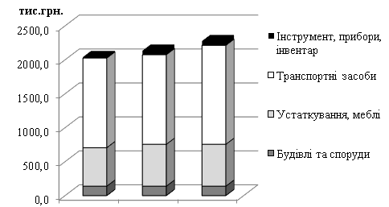

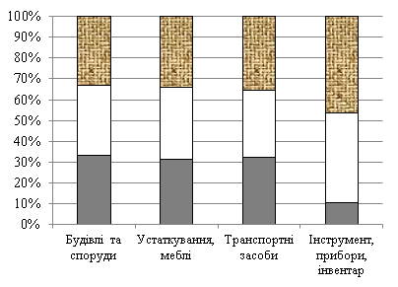

З рис. 3.5, 3.6 видно, що сума всіх видів основних засобів збільшується у аналізованому періоді. Основну частину основних засобів компанії становлять автомобілі, що зумовлено специфікою діяльності підприємства. Їхня сума збільшується з 1 319,9 тис. грн. у 2011 р. до 1 458,0 тис. грн. у 2021 році питома вага у загальній сумі основних засобів становить ≈64%.
На другому місці техніка та меблі. Проте їхня частка дещо знижується з 27,8% (початок 2019 р.) до 27,1% (кінець 2021 р.), що пов'язано з випереджаючим зростанням автомобілів порівняно з обладнанням.
Результати аналізу стану та ефективності використання основних засобів підприємства представлені у табл. 3.4.

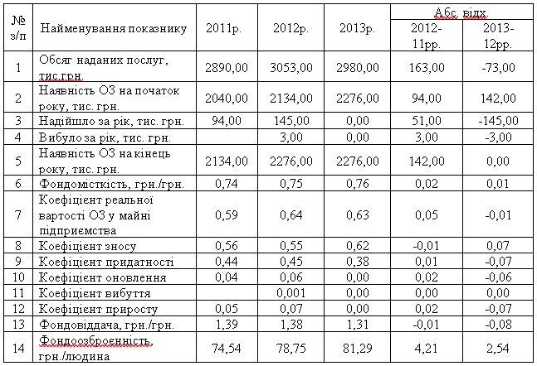

З таблиці 3.4 видно, що у 2019-2021 pp. відбулося збільшення основних засобів на підприємстві. Загальна сума основних засобів, отриманих у 2012 році, становила 145 млн. грн. Проте вартість отриманих підприємством основних засобів незначна порівняно з їхньою загальною вартістю, про що свідчать низькі значення коефіцієнтів оновлення – 0,04 та 0,06 відповідно. У 2021 році компанія взагалі не отримала основних засобів.

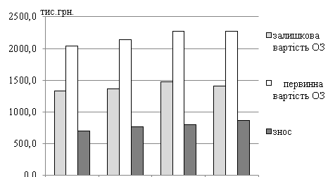

Це означає, що на кінець 2021 року може бути використано 38% від вартості всіх основних засобів підприємства.
На рівень окупності інвестицій впливають різні чинники, пов'язані як із зміною обсягу продуктивності, і з ефективністю використання основних засобів, особливо їх активної частини.
Для аналізу впливу факторів скористаємося даними таблиці. 3.5
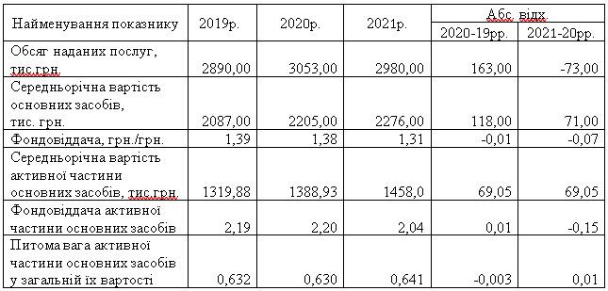

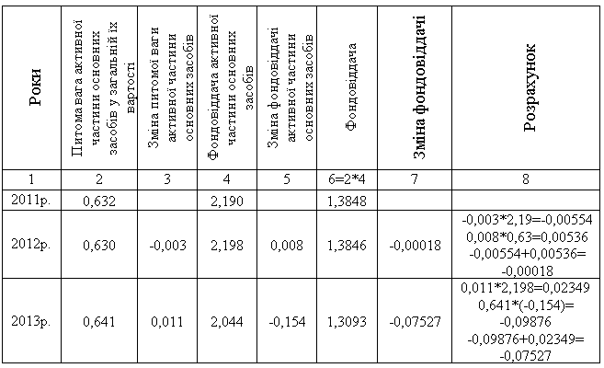

Розрахунок впливу факторів виконаємо за допомогою способу ланцюгових підстановок (табл. 3.6) за наступною моделлю аналізу:
Фв = Фв_{а} * Пв_{а} | (3.1)
де Фв – фондовіддача, грн./грн.;
Фв_{а} – фондовіддача активної частини основних засобів, грн./грн.;
Пв_{а} – питома вага активної частини основних засобів.
